MENU DE LA SEMAINE  du 6 au 10 OCTOBRE 2014 | 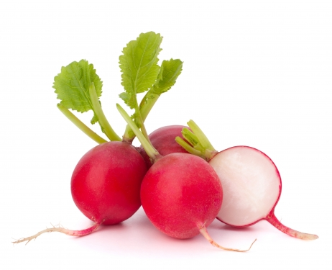

LUNDI  6 | SALADE DE PATES  NUGGETS  POIREAUX A LA CREME  YAOURT  FRUIT
MARDI  7 | RADIS  BŒUF EN DAUBE  PURÉE DE POIS CASSÉS  FROMAGE  VIENNOIS

MERCREDI
8

JEUDI  9 | PAIN DE THON  PETIT SALÉ  LENTILLES  FROMAGE  FRUIT
VENDREDI  10 | SALADE D’ENDIVES  POISSON  BLETTES  FROMAGE  FAR BRETON

